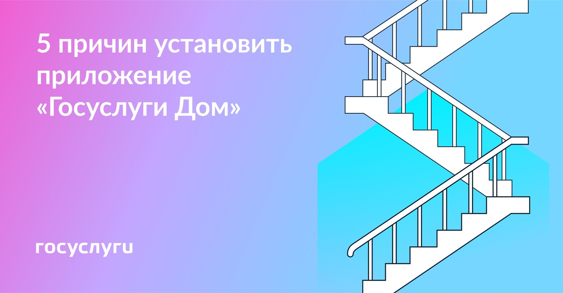

«Госуслуги Дом» — приложение для решения всех вопросов ЖКХ. Передавать показания всех счётчиков теперь может тот, кому это удобно, — арендатор или родственник собственника, который проживает в квартире. Настройте гостевой доступ один раз — и больше не беспокойтесь о передаче показаний.

Решать любые вопросы ЖКХ проще с приложением «Госуслуги Дом»!

📱Установите приложение «Госуслуги Дом»  
  
Госуслуги Дом — это мобильное приложение семейства Госуслуг, которое разработано при участии Минстроя и Минцифры России. Его стоит скачать всем владельцам квартир.  
  
🔹Вот какие возможности предоставляет «Госуслуги Дом»  
✔Оплата коммунальных услуг  
✔Передача показаний счетчиков  
✔Участие в общедомовых собраниях  
✔Направление заявок в управляющую компанию  
✔Получение сведений об аварийных ситуациях в доме  
  
🔹А эти 5 фактов помогут вам сэкономить деньги  
✔При отсутствии в квартире более 5 дней [можно уменьшить плату за вывоз мусора.](https://vk.com/gosuslugi?w=wall-73442711_390708&utm_source=vk&utm_medium=info&utm_campaign=utilites&utm_content=1)  
✔Субсидия на оплату услуг ЖКХ составляет [до 100% суммы в квитанции.](https://vk.com/gosuslugi?w=wall-73442711_328481&utm_source=vk&utm_medium=info&utm_campaign=utilites&utm_content=2)  
✔При смене собственника долги за капремонт [переходят новому владельцу.](https://vk.com/gosuslugi?w=wall-73442711_365434&utm_source=vk&utm_medium=info&utm_campaign=utilites&utm_content=3)  
✔Для защиты жилья от незаконных сделок [оформите ограничение онлайн.](https://vk.com/gosuslugi?w=wall-73442711_382928&utm_source=vk&utm_medium=info&utm_campaign=utilites&utm_content=4)  
✔При продаже жилья позже минимального срока владения [налога нет.](https://vk.com/gosuslugi?w=wall-73442711_363788&utm_source=vk&utm_medium=info&utm_campaign=utilites&utm_content=5)  
  
👉Скачать приложение: [дом-госуслуги.рф](https://vk.com/away.php?to=http%3A%2F%2F%D0%B4%D0%BE%D0%BC-%D0%B3%D0%BE%D1%81%D1%83%D1%81%D0%BB%D1%83%D0%B3%D0%B8.%D1%80%D1%84&utf=1)